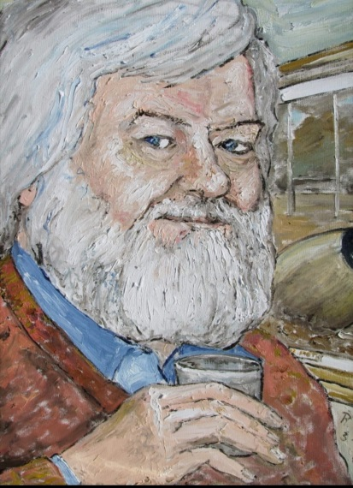
Roberto Metz
Roberto Metz nasce a Trieste nel 1948. Pittore impressionista sin dai lontani anni ’60, ha al suo attivo una prima pubblicazione dal titolo “Colori in Libertà” inerente alla sua arte pittorica. Ex giocatore di Rugby ed ex allenatore, pubblica poi “Amore Ovale”, raccolta di racconti inerenti il mondo della palla ovale. “Terra e cielo”, racconto sugli indissolubili rapporti nati sui campi di rugby. “Ferriera Strasse”, un caso Trieste degli anni Cinquanta, visto con gli occhi di un bambino di sette anni. “Farmacy connection” racconto giallo sul malaffare nl settore farmaceutico, prima parte. “Osso da spolpare” Farmacy connection seconda parte. “Robe da terzo tempo”, racconti goliardici e descrizioni simpatiche del terzo tempo rugbistico. “Chi siamo? L’occhio del basset hound”, racconto introspettivo autobiografico. “Benvenuti alle terme di S. Luigi”, storie e vicissitudini ambientate su un terreno di gioco. “Il mondo di Grunf”, la vita secondo il punto di vista dei cinghiali. “Panchina 23” Punto d’ incontro, luogo dell’anima.

